Нурлатская специальная (коррекционная)общеобразовательная
школа –интернат VIII вида

Открытое занятие кружка
« Умелые руки » в 5 «А» классе
по теме: «Изготовление открытки в подарок папе
ко Дню защитников Отечества»

Провела :воспитатель
Гайнутдинова Г.М.

февраль 2014
1 слайд. Тема.
2 слайд.
Цель: формирование эстетическо-нравственной направленности у воспитанников и развитие регулятивных универсальных учебных действий
Задачи:
- дать исторические сведения о празднике «День защитника Отечества»;
- расширить практические навыки по изготовлению открыток;
- развивать умение планировать свою деятельность;
- развивать внимание, воображения, творческие способности;
- воспитывать аккуратность, интерес к изготовлению подарка своими руками
Оборудование: клей ,картон, цветная бумага ,ножницы .
3 слайд.
План проведения занятия
I. Вводная часть:
- организационный момент.
- проверка готовности учащихся к уроку.
II. Сообщение темы урока
III. Изучение нового материала
- Введение в практическую часть.
- Практическая часть
- Подведение итогов.

4 слайд
- Давайте ребята проведем физкультминутку:
Девочки и мальчики.
Представтье,что вы солдаты.
Раз,два,три,четыре,пять
Начал наш солдат шагать.
Руки вверх и руки вниз.
На носочках подтянись.
Вправо шаг и влево шаг.
И друг другу улыбнись.

Молодцы ребята. Сели все на свои места
Руки где? На месте
Ноги где ? На месте
Локти где ? На месте
Спина? Прямая
- Ребята сегодня у нас занятие по кружковой работе. К нам пришли гости они будут смотреть как вы занимаетесь, как умеете себя красиво вести. А чем, мы будем заниматься ,вы узнаете послушав стихотворение:
Дуют ветры в феврале,
Воют в трубах громко.
Змейкой мчится по земле
Легкая поземка…
Поднимаясь, мчатся в даль
Самолетов звенья.
Слава армии родной
В день её рожденья!

- Знаете ли вы какой праздник приближается?( ответы детей)
- Правильно ребята.

5 слайд
В феврале, когда еще лютуют морозы и метут метели, мы празднуем День защитника Отечества.
- Что такое защитник Отечества? И почему мы отмечаем его день?
Многим из вас, наверное, приходилось заступаться за младшую сестренку и братишку, выручать приятеля, которого задирают мальчишки во дворе. И вы знаете, что защитник должен быть смелым и сильным, отважным и самоотверженным…Подсказывайте, каким ещё?
Правильно, добрым и любящим, умным, терпеливым…Вот какими качествами характера должен обладать защитник! Но, помимо защитников друзей и близких, бывают и те, кто защищает Родину. Этих людей немало, они объединены в армию и носят военную форму. У них есть свой профессиональный праздник – День защитника Отечества.
В этот один из самых важных праздников России принято поздравлять не только воинов но и всех мужчин.
6 слайд
- В честь каких событий празднуем этот день?
- Это праздник отмечается в честь создания Красной армии.

7 слайд
В настоящее время День защитника Отечества отмечается как День настоящих мужчин, защитников в самом широком смысле этого слова.
8 слайд
- А кто же еще достоин поздравлений в этот день? Конечно же, папы,дедушки,братья.
- Их можно назвать защитниками, они нас защищали и защищают не только когда служили в рядах вооружённых сил, но и каждый день. Их помощь неоценима и необходима.
- И в преддверии этого большого праздника, мы должны их поздравить, а чтоб поздравить для этого нужно?
- ( ответы детей сделать подарок)
- Да,конечно же подарки. И вот сегодня на кружке « Умелые руки», мы будем делать вот такой подарок. Самый большой подарок это тот подарок, который сделан своими руками.
.

9 слайд.
Для нашей работы понадобиться

- Белый картон
- Цветная бумага
- Ножницы
- Клей карандаш
- Фломастеры
Наша открытка состоит из основы белого картона с полосками красного и, синего и белого цвета. И рубашка сделана по технике оригами. Оригами — искусство складывания фигурок из бумаги, и здесь вы можете научиться этому искусству.
10 слайд.
Практическая часть.
Прежде чем, приступить к работе, давайте мы с вами вспомним
Правила безопасности работы с ножницами.

- Соблюдай порядок на своем рабочем месте.
- Перед работой проверь исправность инструментов.
- Не работай ножницами с ослабленным креплением.
- Работай только исправными инструментами: хорошо отрегулированными и заточенными ножницами.
- Работай ножницами только на своем рабочем месте.
- Следи за движением лезвий во время работы.
- Ножницы клади кольцами к себе.
- Подавай ножницы кольцами вперед.
- Не оставляй ножницы открытыми.
- Храни ножницы в чехле лезвиями вниз.
- Не играй ножницами, не подноси ножницы к лицу.
- Используй ножницы по назначению.

Правила безопасности с работы с клеем.

- При работе с клеем пользуйся кисточкой, если это требуется.
- Бери то количество клея, которое требуется для выполнения работы на данном этапе.
- Излишки клея убирай мягкой тряпочкой или салфеткой, осторожно прижимая ее.
- Кисточку и руки после работы хорошо вымой с мылом.
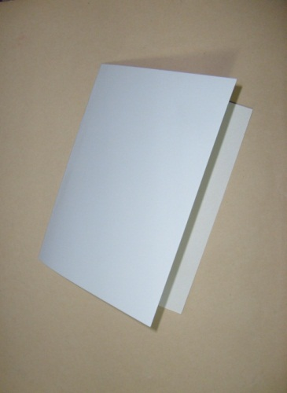

Лист белого картона, который служит основой открытки сгибаем пополам
11 слайд
Для фона открытки выбираем цвета флага России
Какие цвета используется ребята?
12 слайд.
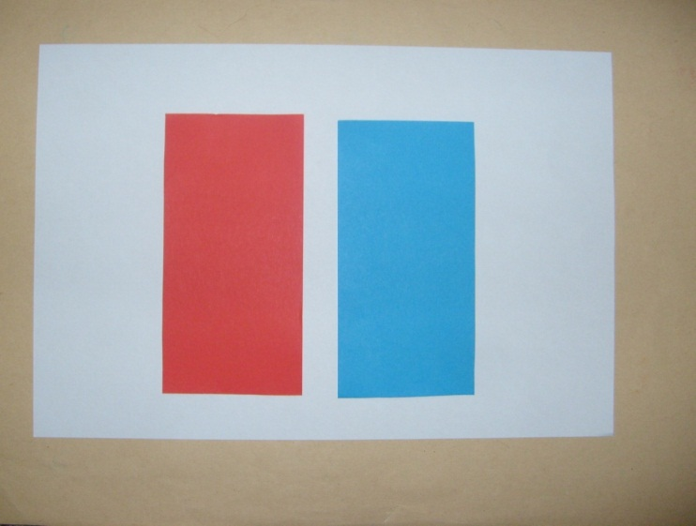
- Вырезаем 2 полоски красного и синего цвета

13 слайд.
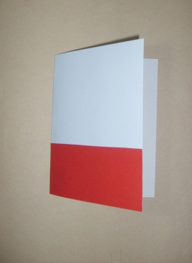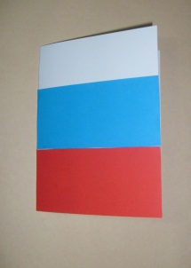
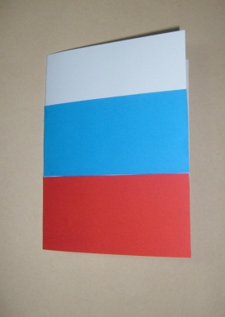
Приклеиваем на картонную основу красную полоску, затем синюю. Фон готов.
14 слайд.
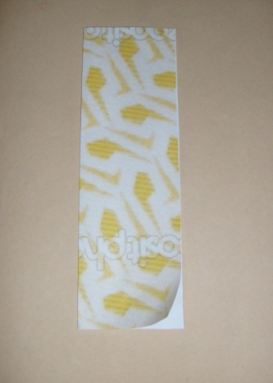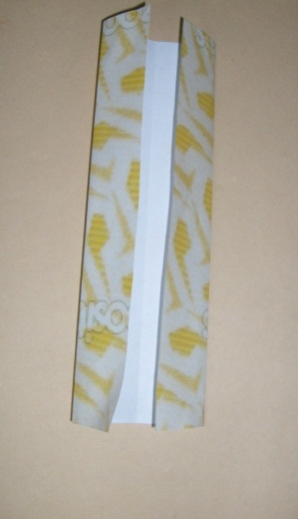

Приступаем к изготовлению рубашки. Располагаем лист вертикально, складываем пополам вдоль длинных сторон. Затем разворачиваем и загибаем длинные стороны листа.

15 слайд
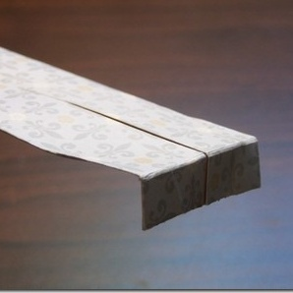
Далее делаем сгиб от изнаночной стороны к лицевой, как на картинке
16 слайд.
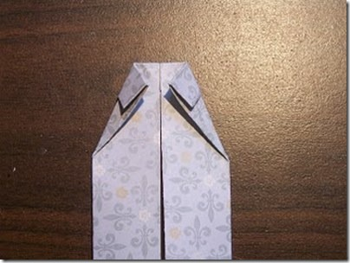
Изнаночная сторона рубашки должна смотреть на нас. Берем край листа и складываем верхние углы к центру, как показано на рисунке.
17 слайд
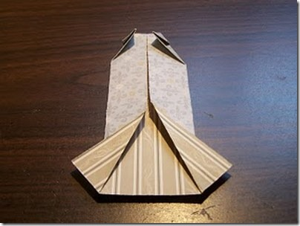
С другого конца листа, сгибаем края бумаги от центра к краю, как на картинке. Это будут наши рукава.

18 слайд

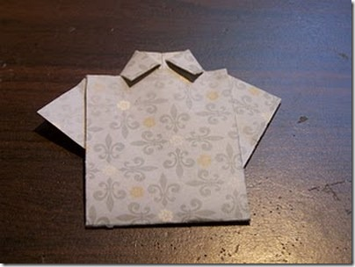
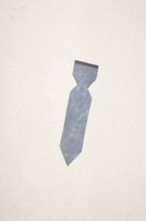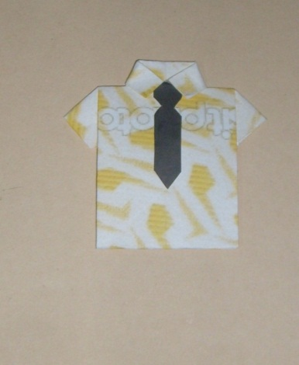

Не переворачивая рубашку, сгибаем ее, чтобы нижний край уходил под воротник рубашки. На чёрной бумаге обводим шаблон, получившийся галстук приклеиваем под воротник. Наша рубашка готова!

19 слайд

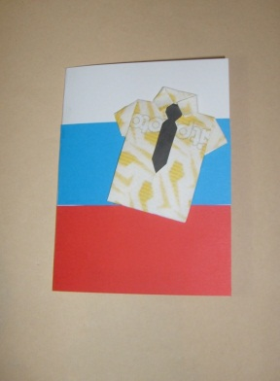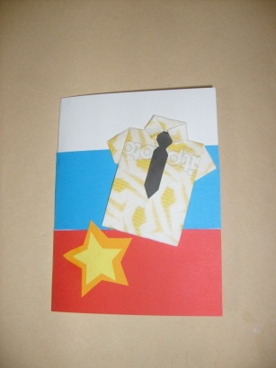

Получившуюся рубашку приклеиваем на заготовленную основу. Затем из цветной бумаги вырезаем звёзды (разных размеров) и приклеиваем на фон.

20 слайд

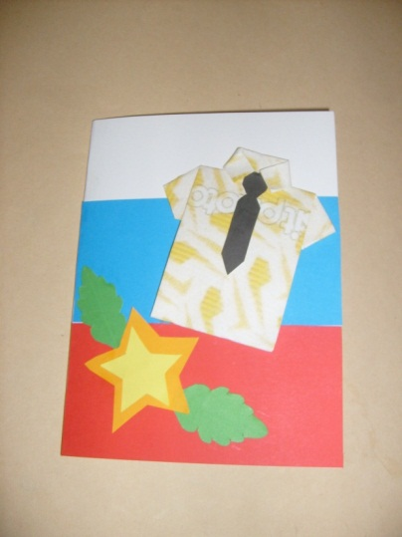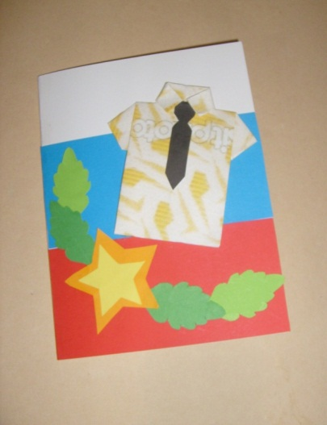

Из бумаги зелёного цвета разных тонов вырезаем листья. Украшаем открытку.

21 слайд
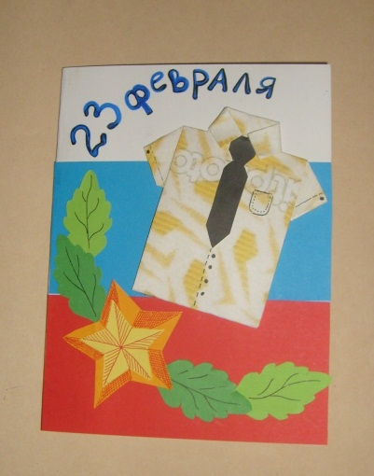
Подписываем. Открытка готова.

22 слайд
Обобщение.
Ребята наше занятие подходит к концу.
- Понравилась наше занятие? Что мы свами сделали?
- А теперь прикрепите свои открытки к доске.
- Молодцы ребята! У вас хорошо получилось, посмотрите. Давайте уберем инструменты и приведем свое рабочее место в порядок. Наше занятие окончено.
Итог занятия.
- Ваши работы я выставила на доске, смотрите, у кого получилось.
- 23 февраля - зимний день, чудесный,
23 февраля - танцы будут, песни!
23 февраля - спляшем, погуляем,
23 февраля - папу поздравляем!
23 февраля - праздник, начинайся,
23 февраля - папа, улыбайся!

Занятие окончилась, вы свободны.

